|  |
| --- |
| 📌 Info Bereit für eine spannende Reise? Auf diesem Arbeitsblatt erkunden wir die faszinierende Welt der Geographie! Entdecke, wie Berge entstehen, warum Flüsse ihre Wege finden und wie Klimazonen unser Leben beeinflussen. Tauche ein in das Abenteuer unseres Planeten und lerne die Grundlagen, die dir helfen, die Erde besser zu verstehen. Mach dich bereit, die Geheimnisse der Natur zu entschlüsseln und dein geographisches Wissen zu erweitern! |

### 📋 Arbeitsauftrag

Lies dir den Text durch und beantworte im Anschluss die Fragen. Beachte, dass es sich bei den Antworten in der Webversion nur um Lösungsvorschläge handelt.

# Klimawandel

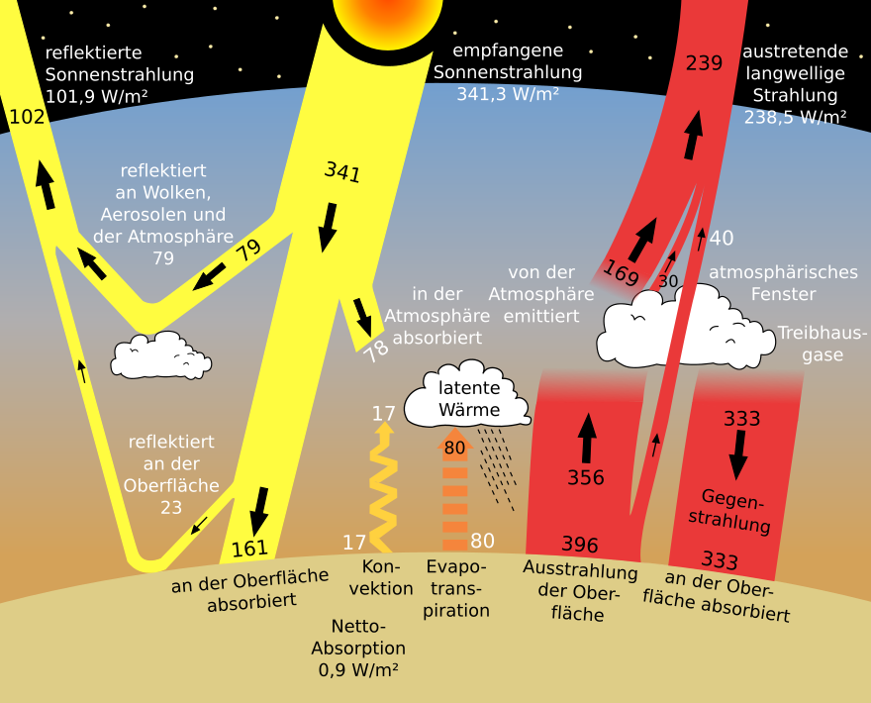

Quelle: Wikipedia
Treibhauseffekt

Klimawandel

globalen Erwärmung

bezeichnet die langfristige Veränderung des Klimas auf der Erde, die durch natürliche Prozesse und menschliche Aktivitäten hervorgerufen wird. Diese Veränderungen können sich auf verschiedene Bereiche wie Temperatur, Niederschlag und Wetterextreme auswirken. Der Begriff wird häufig im Zusammenhang mit der aktuellen verwendet, die überwiegend durch menschliche Aktivitäten wie die Verbrennung fossiler Brennstoffe und die Abholzung von Wäldern verursacht wird.

Die Geschichte des Klimawandels lässt sich bis in die Erdgeschichte zurückverfolgen. Bereits vor Millionen von Jahren gab es natürliche Klimaveränderungen, die durch Vulkanausbrüche, Veränderungen der Erdumlaufbahn und andere natürliche Faktoren ausgelöst wurden. Ein bekanntes Beispiel ist die Eiszeit, die vor etwa 12.000 Jahren endete und zu einer erheblichen Abkühlung der Erde führte.

Treibhausgasen

Mit Beginn der industriellen Revolution im 18. Jahrhundert begann der Mensch, die Atmosphäre durch die Emission von wie Kohlendioxid (CO₂) und Methan (CH₄) erheblich zu beeinflussen. Diese Gase tragen zum Treibhauseffekt bei, der die Erde erwärmt, indem sie die von der Erde abgestrahlte Wärme zurückhalten. Seitdem hat sich die globale Durchschnittstemperatur um etwa 1,2 Grad Celsius erhöht, was zu zahlreichen Umweltproblemen und extremen Wetterereignissen geführt hat.

James Hansen

Eine zentrale Figur in der Klimaforschung ist , ein amerikanischer Klimawissenschaftler, der bereits in den 1980er Jahren vor den Gefahren des Klimawandels warnte. Hansen war maßgeblich daran beteiligt, die Öffentlichkeit und politische Entscheidungsträger für das Problem zu sensibilisieren. Sein berühmtes Zeugnis vor dem US-Kongress im Jahr 1988 gilt als Wendepunkt in der Klimapolitik.

Greta Thunberg

Fridays for Future

Ein weiterer wichtiger Akteur ist die junge schwedische Aktivistin , die 2018 die -Bewegung ins Leben rief. Thunberg hat durch ihre Schulstreiks und eindringlichen Reden Millionen von Menschen weltweit mobilisiert und auf die Dringlichkeit des Klimaschutzes aufmerksam gemacht. Ihre Aktionen haben dazu beigetragen, dass Klimawandel zu einem zentralen Thema in der öffentlichen Diskussion und Politik geworden ist.

Klimaneutralität

Klimaanpassung

Wichtige Begriffe im Zusammenhang mit Klimawandel sind , das Ziel, keine Netto-CO₂-Emissionen zu verursachen, und , die Maßnahmen zur Bewältigung der Auswirkungen des Klimawandels. Klimaneutralität kann durch den Einsatz erneuerbarer Energien, Energieeffizienz und Kohlenstoffsenken wie Wälder erreicht werden. Klimaanpassung umfasst die Entwicklung von Infrastrukturen und Strategien, um die negativen Auswirkungen von Klimaveränderungen zu minimieren.

IPCC

(Intergovernmental Panel on Climate Change) ist eine internationale Organisation, die wissenschaftliche Informationen über den Klimawandel sammelt und bewertet. Ihre Berichte sind entscheidend für das Verständnis der globalen Erwärmung und die Entwicklung von Klimapolitik.

Der Klimawandel stellt eine der größten Herausforderungen unserer Zeit dar. Die Auswirkungen auf Umwelt, Gesellschaft und Wirtschaft sind bereits spürbar und werden sich in Zukunft weiter verschärfen, wenn keine umfassenden Maßnahmen ergriffen werden. Es liegt in der Verantwortung aller, von Einzelpersonen bis hin zu Regierungen, aktiv gegen den Klimawandel vorzugehen und eine nachhaltige Zukunft zu sichern.

### 📋 Beantworte die Fragen mithilfe des Textes.

Wer ist James Hansen und was hat er getan?

___________________________________________________________________

Was ist der Treibhauseffekt?

___________________________________________________________________

Was hat Greta Thunberg 2018 ins Leben gerufen?

___________________________________________________________________

Was versteht man unter Klimaneutralität?

___________________________________________________________________

Welche Organisation sammelt und bewertet wissenschaftliche Informationen über den Klimawandel?

___________________________________________________________________

Welche Maßnahmen umfasst die Klimaanpassung?

___________________________________________________________________

Welche Treibhausgase beeinflussen die Atmosphäre seit der industriellen Revolution?

___________________________________________________________________

Erkläre, wie die menschlichen Aktivitäten seit der industriellen Revolution zum Klimawandel beigetragen haben und welche Auswirkungen dies auf die globale Durchschnittstemperatur hatte.

___________________________________________________________________

___________________________________________________________________

___________________________________________________________________